ICS 11.020
CCS C 05
团体标准
T/CRHA XXX—202X
————————————————————————————————————————

202X-XX-XX发布 202X-XX-XX实施
中国研究型医院学会 发 布


择期经桡动脉行冠状动脉介入治疗护理规范
Nursing specification for elective coronary interventional therapy by radial artery
(征求意见稿）

目 次

前 言 II

1 范围 1

2 规范性引用文件 1

3 术语和定义 1

4 缩略语 1

5 基本要求 1

6 术前护理 1

7 术中护理 2

8 术后护理 3

9 并发症观察与处理 3

附录A （资料性） CRUSADE出血评分及风险分层 6

附录B （资料性） 桡动脉搏动评估 7

附录C （资料性） 桡动脉代偿能力及侧支血液循环评估试验 8

附录D （资料性） PCI术前准备物品及药品清单 9

附录E （资料性） 术中穿刺术肢体位示意图 10

参 考 文 献 11

前 言
本文件按照GB/T 1.1—2020《标准化工作导则 第1部分：标准化文件的结构和起草规则》的规定起草。

请注意本文件的某些内容可能涉及专利。本文件的发布机构不承担识别专利的责任。
本文件由中国研究型医院学会护理分会提出。
本文件由中国研究型医院学会归口。
本文件起草单位：。
本文件主要起草人：。

择期经桡动脉行冠状动脉介入治疗护理规范

1 范围
本文件提供了针对择期经桡动脉行冠状动脉介入治疗患者护理的基本要求、术前护理、术中护理、术后护理及并发症观察与处理。
本文件适用于各级各类医疗机构的注册护士为择期经桡动脉行冠状动脉介入治疗患者提供护理。

2 规范性引用文件
下列文件中的内容通过文中的规范性引用而构成本文件必不可少的条款。其中，注日期的引用文件，仅该日期对应的版本适用于本文件；不注日期的引用文件，其最新版本（包括所有的修改单）适用于本文件。
WS/T 311-2023 医院隔离技术标准
WS/T 313-2019 医务人员手卫生规范

3 术语和定义

下列术语和定义适用于本文件。
3.1

经皮冠状动脉介入治疗 percutaneous coronary intervention

是指经心导管技术疏通狭窄甚至闭塞的冠状动脉管腔，从而改善心肌血流灌注的治疗方法。

4 缩略语

下列缩略语适用于本文件。

PCI：经皮冠状动脉介入治疗（percutaneous coronary intervention）

5 基本要求

5.1 应遵循无菌原则，按照WS/T 313-2019的规定进行手卫生。

5.2 对有传染性疾病的患者，应按照WS/T 311-2023的规定进行隔离和自我防护。

6 术前护理

6.1 术前评估

6.1.1 应对患者进行评估，评估内容包括但不限于：
意识、生命体征、性别、年龄、身高、体重、血糖水平、桡动脉穿刺史、过敏史、用药史、传染病史、检验指标（凝血功能、血常规、血脂、肝肾功能、电解质等）、检查（心脏彩超等）；
出血风险，评估方法参见附录A；
双侧桡动脉搏动情况与术肢肢体循环，评估方法参见附录B与附录C；

6.1.2 存在药物过敏史、出血风险、桡动脉搏动异常、肢体循环障碍等情况，应及时报告医生。

6.2 术前宣教

6.2.1 应根据患者和照护者文化程度，采取易于理解的方式进行宣教。

6.2.2 应告知患者和照护者手术目的、手术过程、注意事项和配合要点。

6.2.3 应安抚患者紧张、恐惧等情绪，指导患者放松的方法，例如腹式呼吸、渐进性肌肉放松、听轻音乐等。

6.3 术前准备

6.3.1 病房准备

6.3.1.1 应遵医嘱给予患者充分抗血小板药物治疗，观察不良反应并记录。

6.3.1.2 对于使用二甲双胍的患者，应关注其肾功能情况，并遵医嘱停用二甲双胍。

6.3.1.3 应建立静脉通路，宜选择20G或以上的双腔静脉留置针在术肢对侧上肢穿刺。

6.3.1.4 嘱患者清淡饮食，不宜过饱。

6.3.1.5 应嘱患者排空大小便，穿病员服，去除可能影响手术操作和生命体征监测的物品，如带金属扣的内衣、假牙、戒指、手镯、发卡、项链等。

6.3.2 导管室准备

6.3.2.1 应保持手术室温度在21℃～25℃，相对湿度30%～60%，保证操作台面的无菌和周围环境的清洁，避免人员随意走动。

6.3.2.2 应协助手术医师完成消毒铺巾、铺单工作，确保手术区域处于无菌有效视野。

6.3.2.3 应根据手术医师的手术策略，按需准备物品及药品，物品及药品清单见附录D。

6.3.3 手术安全核查

6.3.3.1 应与手术医师共同进行手术安全核查，并填写《手术安全核查表》。

6.3.3.2 应严格落实手术安全核查流程，见《医疗质量安全核心制度要点释义》（第二版）。

7 术中护理

7.1 术中监测

应行心电监护，记录患者意识、心率、心律、血压、呼吸、血氧饱和度、疼痛等，并根据患者病情变化遵医嘱给予处理，必要时协助抢救。

7.2 术中配合

7.2.1 应及时与患者沟通，缓解紧张情绪，嘱其勿移动身体，保持平静呼吸。

7.2.2 应协助患者取仰卧位，术肢外展（20°~30°）外旋、手掌朝上置于身体一侧，宜使用支撑物垫于术肢腕部下方，使腕关节抬高3cm~5cm并保持过伸状态，见附录E。

7.2.3 应根据医嘱，核对患者体重等参数后，协助手术医师进行肝素化抗凝，并准确记录给药剂量与时间。

8 术后护理

8.1 术后交接
应保证患者安全转运至病房并做好交接，交接内容包括但不限于：
意识、生命体征；
穿刺部位及穿刺点情况、术肢情况（皮温、颜色、动脉搏动）；
病变血管情况、术式、置入物类型、置入部位及数量等；
术中用药、对比剂用量等；
术中仪器安置情况（主动脉球囊反搏泵或临时起搏器等）；
术中并发症及术后观察要点等。

8.2 术后观察

8.2.1 应监测患者生命体征变化并记录，发现异常及时汇报医生并协助处理。

8.2.2 应评估患者术肢出血、肿胀情况及疼痛程度。

8.2.3 应观察患者尿量并记录，对于心功能正常者，术后4h内排尿宜≥1500ml；心功能严重降低（LVEF≤40%）的患者，目标限量500ml，不可为了排尿而多饮水。

8.2.4 应评估术肢桡动脉搏动强度，完全解除压迫前应每小时评估并记录。

8.3 术后减压与指导

8.3.1 使用桡动脉加压器时，首次减压时间宜控制在2h内，6h内可逐步减压至完全解除压迫，凝血功能障碍或穿刺点仍有出血、血肿的患者，应评估情况并报告医生，遵医嘱延长压迫时间。

8.3.2 应对患者及照护者行健康指导，内容包括：
不应擅自解除压迫；
不宜在术肢进行血压测量、静脉穿刺等操作；
不应热敷、理疗、按揉术肢；
宜抬高术肢前臂20°~30°；
可行静力收缩训练或非牵连关节活动（如手指握拳、手指操等）；
术肢1周内不应剧烈活动，4周内应避免提举物品＞3kg；
可采取听轻音乐等方式转移注意力缓解疼痛。

9 并发症观察与处理

9.1 冠状动脉相关并发症
9.1.1 冠状动脉夹层、内膜撕裂、冠状动脉穿孔、心脏压塞
应评估患者有无血压进行性下降，早期休克的临床表现等；
患者出现心脏压塞应配合医生进行抢救，立即协助医生行心包穿刺或心包切开引流术。
9.1.2 冠状动脉支架内血栓、急性闭塞、慢血流/无复流、冠状动脉痉挛
应评估患者生命体征，有无血压和心率下降，有无胸闷胸痛主诉；
患者发生无复流、冠状动脉痉挛时，应遵医嘱给予血管扩张药物。
9.1.3 心肌损伤和心肌梗死
应观察患者心率、心律、血压变化，心电图有无ST段改变，询问患者有无胸闷、胸痛等症状，完善心肌标志物检查；
应辨别发作原因，遵医嘱给予吸氧、血管扩张药物；
患者发生心动过缓，应遵医嘱正确给药，备临时起搏器；
患者频发室性早搏，应遵医嘱给予抗心律失常药物；
患者发生心室颤动，应配合医生行除颤及用药等抢救措施。

9.2 穿刺血管并发症
9.2.1 穿刺部位出血、血肿、肿胀
应观察患者术肢穿刺点、前臂、肘部、上臂及腋窝区域有无出血；
应观察术肢手臂有无疼痛、肿胀、感觉麻木，局部皮温升高、张力增大、皮肤青紫、瘀斑等情况，及时发现是否出现血肿；
应观察术肢手、前臂及上臂周径变化情况并记录，及时发现是否出现肿胀；
患者穿刺部位出血应立即用绷带和敷料按压穿刺部位，可采用血压计袖带压迫术肢出血上方的正常部位，重新调整压迫止血器；
患者出现血肿，应报告医生，查找原因，协助行压迫止血；
患者出现手部肿胀，应释放压力或重新调整压迫止血器，恢复部分血液供应及回流。
9.2.2 张力性水疱
应观察局部皮肤水疱情况变化并记录；
小水疱可让其自然吸收，大水疱使用无菌注射器抽吸后，宜保留水疱皮完整，并使用无菌敷料保护创面。
9.2.3 桡动脉闭塞
应评估术肢桡动脉搏动，并观察术肢皮温、颜色、感觉及运动功能；
患者出现桡动脉搏动减弱或消失，术肢皮温下降，皮肤颜色苍白或青紫，宜采用多普勒超声进行确诊，协助医生进一步诊断和治疗。
9.2.4 桡动脉痉挛
应观察患者有无桡动脉搏动消失、剧烈的手部疼痛、手指发紫或发麻等症状；
患者出现桡动脉痉挛时，宜暂停手术，密切观察，遵医嘱动脉鞘内注入硝酸甘油、维拉帕米缓解桡动脉痉挛。
9.2.5 假性动脉瘤、动静脉瘘
应观察术肢手腕、前臂及肘前窝是否有搏动性肿块，宜使用多普勒超声进行确诊；
患者发生假性动脉瘤，宜超声引导下加压包扎至血管杂音消失；
患者发生动静脉瘘，应加压包扎、抬高术肢、适当制动。
9.2.6 骨筋膜室综合征
应观察术肢张力、前臂掌侧肿胀情况，是否有手指感觉减退、屈指力量减弱、桡动脉搏动减弱或消失、肢体苍白和疼痛；
患者发生骨筋膜室综合征 应立即协助医生引流减压。
9.2.7 神经损伤
应评估患者术肢功能，如握力、感觉、力量、协调性等；
患者神经损伤严重，应遵医嘱给予药物、物理治疗，必要时神经专科协助治疗。

9.3 对比剂并发症
9.3.1 碘对比剂过敏
应观察患者有无皮肤寻麻疹、眼睑水肿、胸部憋闷感、呼吸困难，甚至喉头水肿、过敏性休克、心脏骤停等；
患者发生过敏反应，可遵医嘱给予抗组胺治疗；发生过敏性休克，应立即遵医嘱静脉推注肾上腺素1mg，同时快速补充有效循环血量，协助医生进行下一步治疗。
9.3.2 使用碘对比剂后的急性肾损伤
应观察患者术后尿量、颜色、性质，有异常情况及时告知医生；
患者没有扩容的禁忌证，应水化预防，可选择静脉、口服或口服联合静脉补液水化途径，水化液可选择生理盐水、碳酸盐溶液等。

9.4 其他并发症
9.4.1 血管迷走神经反射
应观察患者有无恶心呕吐、面色苍白、出汗、心动过缓、血压快速降低等；
应立即置患者于平卧位，将头偏向一侧，防止呕吐物引起窒息；
应协助医生行下一步治疗，给予输液扩容，遵医嘱静脉使用阿托品提升心率，必要时使用多巴胺等血管活性药物。
9.4.2 消化道出血、脑出血
应观察患者有无呕血、便血、腹部不适或腹痛等消化道出血症状，必要时行大便隐血试验，及时汇报医生处理，遵医嘱给予扩容、止血、输血等治疗；
应观察患者有无突发剧烈头痛、恶心呕吐，血压升高、心率增快等脑出血情况。应保持气道通畅，遵医嘱给药、吸氧、脱水降颅内压，必要时协助医生行脑室引流或转外科手术治疗。

附录A
（资料性）
CRUSADE出血评分及风险分层

CRUSADE出血评分及风险分层见表A。

表A CRUSADE出血评分及风险分层
评分要素 | 范围 | 分值
基线血细胞比容（HCT，%） | ＜31 | 9
基线血细胞比容（HCT，%） | 31-33.9 | 7
基线血细胞比容（HCT，%） | 34-36.9 | 3
基线血细胞比容（HCT，%） | 37-39.9 | 2
基线血细胞比容（HCT，%） | ≥40 | 0
血浆肌酐清除率（ml/min） | ≤15 | 39
血浆肌酐清除率（ml/min） | ＞15-30 | 35
血浆肌酐清除率（ml/min） | ＞30-60 | 28
血浆肌酐清除率（ml/min） | ＞60-90 | 17
血浆肌酐清除率（ml/min） | ＞90-120 | 7
血浆肌酐清除率（ml/min） | ＞120 | 0
心率（次/min） | ≤70 | 0
心率（次/min） | 71-80 | 1
心率（次/min） | 81-90 | 3
心率（次/min） | 91-100 | 6
心率（次/min） | 101-110 | 8
心率（次/min） | 110-120 | 10
心率（次/min） | ≥121 | 11
性别 | 男性 | 0
性别 | 女性 | 8
入院时慢性心衰体征 | 无 | 0
入院时慢性心衰体征 | 有 | 7
既往血管疾病 | 无 | 0
既往血管疾病 | 有 | 6
糖尿病 | 无 | 0
糖尿病 | 有 | 6
收缩压（mmHg) | ≤90 | 10
收缩压（mmHg) | 91-100 | 8
收缩压（mmHg) | 101-120 | 5
收缩压（mmHg) | 121-180 | 1
收缩压（mmHg) | 181-200 | 3
收缩压（mmHg) | ≥201 | 5
出血风险分层：≤20分：极低危，出血发生率3.1%；21-30分：低危，出血发生率5.5%；31-40分：中危，出血发生率8.6%；41-50分：高危，出血发生率11.9%；＞50分：极高危，出血发生率19.5%
注：既往血管疾病定义为外周动脉疾病史或既往中风史

附录B
（资料性）
桡动脉搏动评估

桡动脉搏动评估见图B。

B 桡动脉搏动评估
1.评估部位：距腕横纹一横指（约1cm～2cm）、距手臂外侧0.5cm～1cm动脉搏动最强处。
2.评估方法与时间：用示指和（或）中指指腹评估患者双侧桡动脉搏动，评估5s～10s。
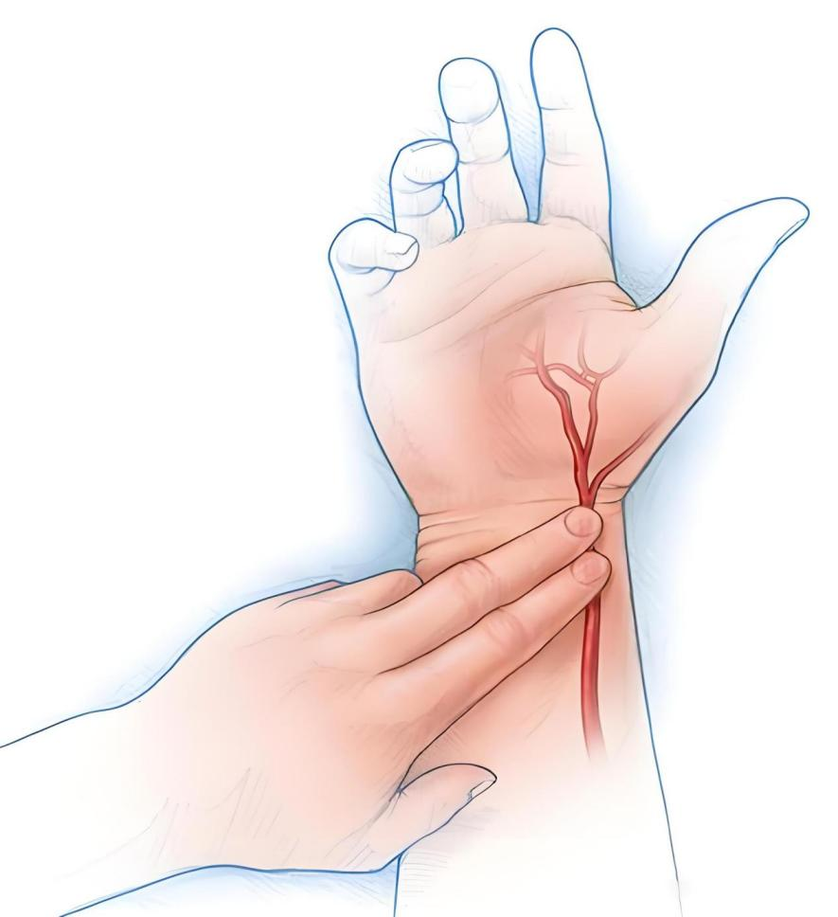
桡动脉搏动最强处

图B 桡动脉搏动评估图

附录C
（资料性）
桡动脉代偿能力及侧支血液循环评估试验

桡动脉代偿能力及侧支血液循环评估试验见表C。

表C 桡动脉代偿能力及侧支血液循环评估试验
名称 | 试验方法 | 评估 | 结果判定
改良Allen试验 | 1.嘱患者握拳约30s；若患者无法配合，操作者可握紧患者拳头。  2.操作者用手指分别同时按压尺动脉与桡动脉，终止其血流。  3.数秒钟后，嘱患者伸开手指，此时手掌因缺血变苍白。  4.将压迫尺动脉的手指抬起，保持对桡动脉压迫，观察手掌颜色恢复的时间。 | 1.若手掌颜色在5s~15s之内恢复，提示尺动脉供血良好。  2.若手掌颜色没有在5s~15s之内恢复，提示该侧手掌侧支循环不良。 | 若该侧手掌侧支循环不良，不宜选择该侧桡动脉入路。

附录D
（资料性）
PCI术前准备物品及药品清单
PCI术前准备物品及药品清单见表D。

表D PCI术前准备物品及药品清单
辅助PCI物品 | 机套、塑料布垫、洞巾、注射器、对比剂、手术衣、器械包、无菌敷料包、导电膏、加压袋等
PCI术中物品 | 动脉穿刺鞘管、造影导丝、造影导管、指引导管、交换导丝、微导管、三联三通、环柄注射器、“Y”三件套、压力换能器、压力注射泵、动脉止血阀等
监测设备 | 心电监护仪、活化凝血时间测量仪等
急救设备 | 除颤仪、负压吸引装置、主动脉内球囊反搏泵、机械循环支持系统、临时起搏器、呼吸机、简易呼吸器、给氧装置、气管切开器械等
急救药物 | 升压药、扩张血管药、抗心律失常药、鱼精蛋白、镇静药、呼吸兴奋剂、抗凝和抗血小板药等

附录E
（资料性）
术中穿刺术肢体位示意图

术中穿刺术肢体位示意图见图E。

图E 术中穿刺术肢体位示意图
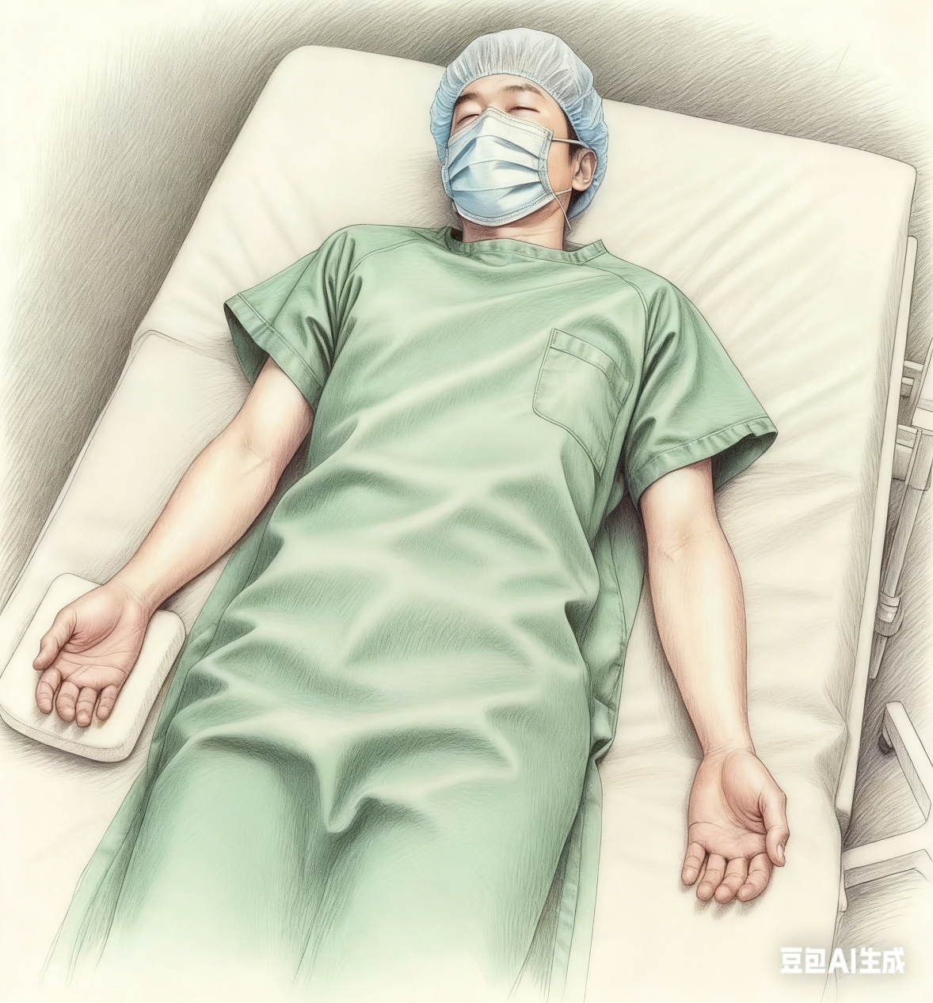
术肢手臂应摆放身体一侧，术肢手臂外展并向外旋转，手掌朝上；
术肢腕部下方宜使用支撑物托起，使腕关节抬高3cm ~ 5cm。

图E 穿刺术肢体位示意图

参 考 文 献
- 国家卫生健康委员会医政司.《医疗质量安全核心制度要点释义》（第二版）[M]. 北京：中国人口出版社, 2023.
- 复旦大学附属中山医院心内科,上海市心血管病研究所,中国医师协会心血管内科医师分会,复旦大学护理学院循证护理中心,中国心血管健康联盟心血管病护理和技术培训中心.冠状动脉内斑块旋磨术护理中国专家共识[J].中国介入心脏病学杂志,2020,28(3):121-125.
[3] T/GXAS 615—2023 冠心病介入术后中医康复规范
[4] T/GXAS 342—2022 缺血性脑卒中血管内介入手术护理规范
[5] T/GDNAS 021─2022 急性冠脉综合征介入治疗术后心脏康复护理
[6] 中国研究型医院学会介入神经病学专委会经桡动脉介入协作组. 经桡动脉或远端桡动脉入路行脑血管介入操作中国专家共识[J]. 中国脑血管病杂志, 2023, 20(1): 63-72.
[7] 中国医师协会神经外科医师分会神经介入专业委员会. 经桡动脉入路神经介入诊疗中国专家共识[J]. 中华神经外科杂志, 2022, 38(10): 980-989.

